Lastet ned flowershop.zip mappen fra canvas:

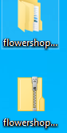

Lo den på skrivebordet og pakket den ut!

Deretter lastet jeg ned Abyss ws server : NB: de krever at man logger inn med et brukernavn og et passord etter installasjon (klikket på linken for å opprette en bruker) :

<https://www.noip.com/support/knowledgebase/diy-hosting-with-abyss-web-server-and-no-ip/>

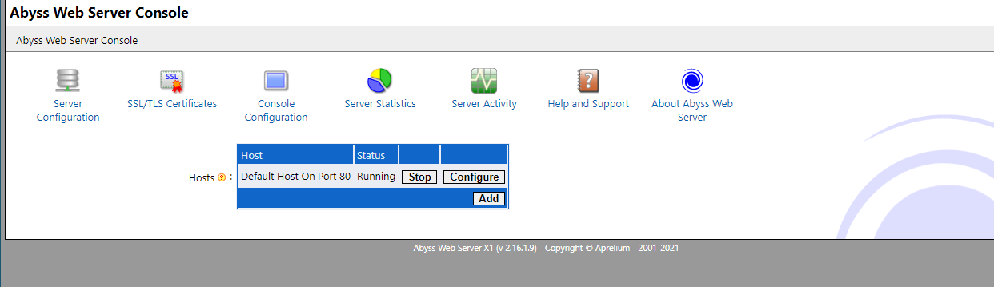

Dette er abyss ws -serveren etter innlogging

Laster ned en PHP til windows pc-en på serveren versjon 5.2.12 :

<https://aprelium.com/downloads/php.html#win>

Finner den nederst på siden:

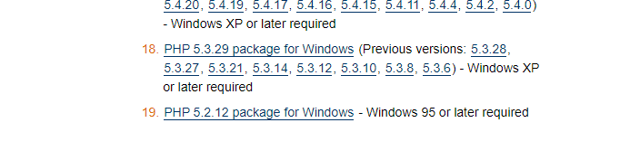

Setter opp miljø ved bruk av kommandolinjen (cmd) og bruker da disse kommandoene:

cd \Program Files\MySQL\MySQL Server 8.0\bin

• > mysql.exe –u root -p

• Mysql> source c:\privat\westerdals\flowershop\flowershop\sql\create_db.sql

(source C:\Users\Usman Ahmad\Desktop\flowershop-20170315T134709Z-001\flowershop\sql\create_db.sql)

Mysql> USE mysql

• Mysql> SELECT * FROM guestbook;

• Hvis du får «Empty set» virker det, hvis du får feilmelding har du gjort noe galt ;-)

• Mysql> SHOW tables;

• Får du listet ut en haug med tabeller er du ok, igjen får du feilmelding så... ;-)

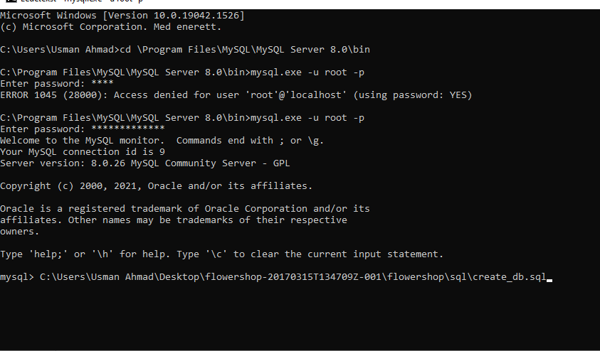

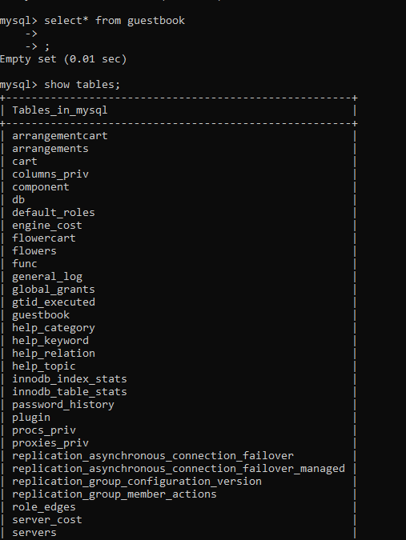

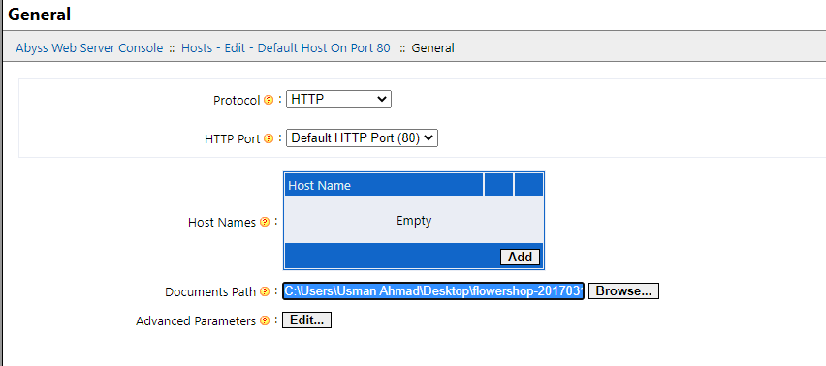Dette er hvordan mappa skal legges til i serveren , dette skjer hvis man trykker på configure -> General. Legg til path-en i Documents Path og trykk OK